# Relatório de progresso: Reconhecimento de Display 7 segmentos com OpenCV

## 06/06/2025

### Visão geral

Instalação da biblioteca e primeiros passos para leitura do arquivo e exibição de imagem em linguagem Python.

### Fluxograma

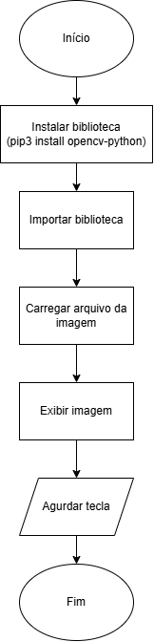

### Código

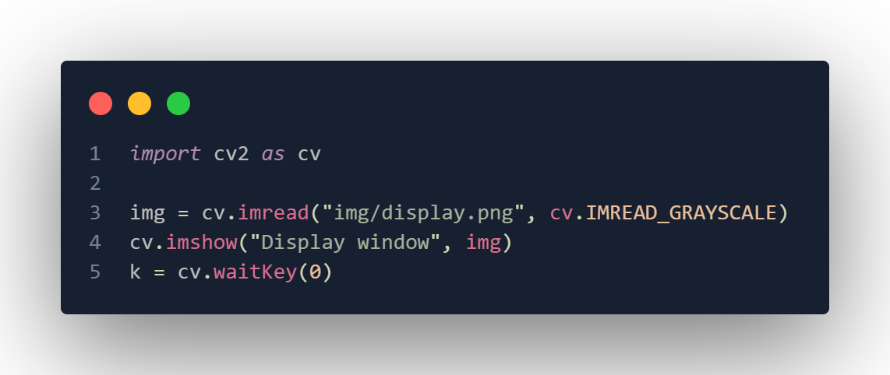

### Saída

